DOCUMENTO DE DISEÑO DETALLADO DE SOFTWARE EMPRESA CAMIONCITOS S.A

1. Curso de Diseño y Arquitectura de Software
2. (Clavijo Fariño Harold Esteban, Cobo Abril Alvaro Norberto, Choez Paredes Jonny Ivan, Gutierrez.Velez Michael Alexander, Mora Herrera Ariel Joshua, Erazo Herrera Allan Rafael)

Tabla de contenido

1. Introducción 3

1.1. Objetivo 3

1.2. Definiciones, Acrónimos y Abreviaturas 3

1.3. Audiencia 4

1.4. Alcance 6

2. Presentación del Producto 6

2.1. Propósito del Sistema 6

2.2.1. Planteamiento del problema 6

2.2.2. Objetivo 6

2.2.3. Alcance 6

2.2.4. El Sistema no contempla 6

2.2.5. Riesgos 7

3. Descripción General 8

3.1. Contexto del Producto 8

3.2. Perspectivas futuras del producto 8

3.3. Reglas y Funciones de Negocio 9

4. REQUISITOS 9

4.1. Funcionales 9

4.2. No funcionales **¡Error! Marcador no definido.**

5. Arquitectura del Producto/Sistema 32

5.1. Vista de Casos de Uso 32

5.1.1. Actores 32

5.1.2. Modelo de casos de Uso 33

5.1.3. Lista de casos de Uso 36

5.1.4. Descripción de los Casos de Uso 36

5.2. Vista Funcional **¡Error! Marcador no definido.**

5.2.2. Interfaces con el usuario **¡Error! Marcador no definido.**

5.3. Vista Lógica 39

5.3.1. Descripción 39

5.3.2. Paquetes de Diseño Arquitectónicamente Significativos 40

5.3.3. Vista de Implementación - Componentes 41

5.4. Vista de Despliegue - Ambiente Físico 42

5.5. Vista de Datos 42

5.5.1. Definiciones 43

5.5.2. Diseño de Base de Datos 44

5.6. Requisitos de Software/Hardware 45

6. Calidad 45

# Introducción

## Objetivo

Este documento ofrece una visión general de la arquitectura del sistema desarrollado para la gestión del evento de selección de la Reina de la Facultad. Se presentan las vistas arquitectónicas necesarias para describir los diferentes aspectos del sistema, permitiendo una comprensión clara de su estructura y funcionamiento. Además, se documentan las decisiones arquitectónicas más relevantes que fueron consideradas durante el desarrollo del proyecto, asegurando una solución bien fundamentada y alineada con los objetivos del evento.

## Definiciones, Acrónimos y Abreviaturas

|  |  |  |  |
| --- | --- | --- | --- |
| Término | Definición | Alias | Abreviatura |
| Candidata | **Persona que participa en el concurso para ser elegida como Reina de la Facultad.** |  |  |
| Administrador | **Usuario que gestiona el sistema, realiza los registros y controla todo el proyecto.** |  |  |
| Estudiante | **Usuario que interactúa con el sistema para emitir votos y participar en el evento.** |  |  |
| Álbum | **Conjunto donde se almacenan los registros de las candidatas y sus fotos asociadas.** |  |  |
| Foto | **Archivo digital que incluye una imagen, su descripción y título, asociado a una candidata dentro de un álbum.** |  |  |
| Votación | **Proceso donde los estudiantes emiten sus votos para elegir a la candidata que consideran más apta.** |  |  |
| Resultado | **Información que muestra los votos acumulados y clasificaciones finales de las candidatas.** |  |  |
| Sesión | **Proceso que permite a un usuario autenticarse en el sistema para acceder a sus funcionalidades.** |  |  |
| S. A. | **Sociedad Anónima, forma jurídica mencionada como contexto ficticio de la organización del evento.** |  | **S. A.** |
| Evento | **Actividad organizada para seleccionar a la Reina de la Facultad, eje central del proyecto.** |  |  |

## Audiencia

|  |  |  |  |  |  |  |
| --- | --- | --- | --- | --- | --- | --- |
| Stakeholder | Rol | Responsabilidad | Intereses | Criterios de éxito | Preocupación | Competencias técnicas/ Relación de ambiente de trabajo |
| Decano | **Usuario indirecto** | **Aprobar el proyecto y validar el cumplimiento de los objetivos institucionales.** | **Obtener un sistema confiable que optimice la gestión del evento.** | **Un sistema que cumpla con los objetivos académicos y administrativos.** | **Garantizar que el proyecto respete las políticas institucionales.** | **N/A** |
| Administrador | **Usuario directo, primario** | **Gestionar registros, supervisar el proceso completo y garantizar el correcto funcionamiento del sistema.** | **Automatizar y organizar eficientemente las tareas del evento.** | **Un sistema funcional, confiable y accesible para realizar las tareas de gestión.** | **Que el sistema sea intuitivo y evite interrupciones en el flujo de trabajo.** | **Familiarización con el software.** |
| Estudiantes | **Participantes y votantes** | **Emitir votos y participar en la elección de la Reina de la Facultad.** | **Tener acceso sencillo al sistema y poder votar de forma segura.** | **Un sistema accesible y seguro que registre correctamente los votos.** | **Que el sistema no permita duplicidades o irregularidades en la votación.** | **Familiarización con el software y acceso desde diferentes dispositivos.** |
| Candidatas | **Participantes** | **Participar en el concurso y proveer información necesaria para el registro en el sistema.** | **Tener sus datos y fotografías correctamente registrados y visibles.** | **Un sistema que registre sus perfiles de manera precisa y sin errores.** | **Que el sistema no cause errores en la presentación de sus datos o fotos.** | **Proveer datos y archivos necesarios en formato adecuado.** |
| Scrum Master | **Facilitador del equipo Scrum** | **Coordinar las tareas del equipo, resolver impedimentos y asegurar el cumplimiento del marco Scrum.** | **Garantizar que el equipo cumpla con los objetivos del proyecto.** | **Un sistema desarrollado dentro de los tiempos y estándares de calidad establecidos.** | **Que el equipo no cumpla con los sprints o se enfrente a dificultades técnicas.** | **Amplia experiencia en metodologías ágiles y gestión de proyectos.** |
| Equipo técnico | **Desarrolladores y diseñadores** | **Desarrollar el sistema basado en los requisitos establecidos.** | **Crear un sistema funcional y libre de errores.** | **Completar el desarrollo dentro del tiempo y con alta calidad técnica.** | **Que los requisitos cambien drásticamente durante el desarrollo.** | **Dominio de programación en C# y bases de datos.** |
| Usuarios externos | **Usuarios indirectos** | **Proveer retroalimentación sobre el sistema y evaluar su funcionalidad.** | **Que el sistema sea estable y cumpla con las necesidades del evento.** | **Satisfacción general con el funcionamiento del sistema.** | **Que el sistema falle durante la ejecución del evento.** | **Proveer comentarios útiles para mejorar el sistema.** |

## Alcance

# 

El Documento de Arquitectura establece la definición estructural del sistema mediante diversas vistas, cada una de las cuales describe aspectos específicos del proyecto, asegurando un enfoque integral en su desarrollo.

# Presentación del Producto

## Propósito del Sistema

### Planteamiento del problema

**El problema** está relacionado con la gestión del proceso de elección de la Reina de la Facultad, que actualmente puede depender de métodos manuales y propensos a errores. En un entorno donde la tecnología puede agilizar y automatizar tareas, se hace evidente la necesidad de un sistema que cumpla con los estándares actuales y facilite la gestión del proceso, mejorando la experiencia para todos los involucrados.

Afecta a:

* Administradores encargados del proceso de registro y supervisión.
* Estudiantes que participan emitiendo votos y consultando resultados.
* Candidatas que necesitan un registro eficiente y justo.

Cuyo impacto es:

* Facilitar y transparentar el proceso de elección.
* Optimizar el registro y organización de candidatas y votos.
* Automatizar tareas clave como la recopilación de votos y el cálculo de resultados, minimizando errores y aumentando la eficiencia.

### Objetivo

Para el proceso de elección de la Reina de la Facultad, se desarrollará una aplicación que registrará y gestionará toda la información necesaria. Esta incluirá el registro de candidatas, usuarios (administradores y estudiantes), álbumes de fotos y votos, facilitando el control y la transparencia durante el evento.

### Alcance

Nuestra solución permitirá:

* Facilitar el registro y gestión de candidatas de manera eficiente, evitando errores manuales y asegurando la transparencia en el proceso.
* Almacenar en el sistema, dentro de una base de datos, toda la información de usuarios (administradores y estudiantes), álbumes de fotos, y votaciones, accesible en cualquier momento.
* Proporcionar un control detallado del proceso de votación, asegurando que los resultados sean precisos y confiables.
* Registrar y gestionar las fotos de cada candidata, incluyendo archivos de imagen, descripciones y títulos, centralizando toda la información visual en un solo lugar.
* Automatizar el conteo de votos para diferentes categorías, proporcionando resultados claros y fáciles de interpretar.
* Garantizar un sistema estable y sin interrupciones, evitando problemas técnicos que puedan afectar la organización del evento.
* Facilitar la toma de decisiones de los administradores mediante datos claros y actualizados, optimizando el desarrollo del evento.

### El Sistema no contempla

Nuestra solución no contemplará:

* La actualización automática del sistema en caso de cambios en los parámetros de votación o criterios de evaluación establecidos para el concurso.
* Una interfaz de usuario completamente personalizada para adaptarse a necesidades específicas de cada usuario o institución.
* La implementación de una gestión avanzada de permisos y roles, lo que podría limitar la flexibilidad en la asignación de funciones específicas a los usuarios.
* La inclusión de módulos adicionales, como un módulo de notificaciones en tiempo real o un seguimiento detallado de actividades administrativas.
* Algunos aspectos no funcionales, como la escalabilidad o niveles avanzados de seguridad, podrían no estar completamente desarrollados en esta primera versión del sistema.
* tiempo.

### Riesgos

|  |  |  |  |  |
| --- | --- | --- | --- | --- |
| Factor de riesgo | Probabilidad | Impacto | Estrategia de mitigación | Responsable |
| Falta de interés de los usuarios en la participación activa del sistema | **Alto** | **Alto** | **Proveer documentación clara y guías de usuario intuitivas. Realizar talleres para resaltar las ventajas del sistema y su funcionalidad.** | **Equipo de TI e instructor de capacitaciones** |
| Falta de disponibilidad del equipo para ajustes o cambios en los criterios de evaluación | **Media** | **Media** | **Mantener reuniones regulares con los involucrados para priorizar cambios y garantizar actualizaciones necesarias.** | **Equipo de TI y coordinador del proyecto** |
| Pérdida de información de los registros de votaciones | **Media** | **Alto** | **Implementar copias de seguridad automatizadas y almacenar los datos en un entorno seguro con acceso restringido.** | **Equipo de TI** |
| Brechas de seguridad en el sistema de votaciones | **Baja** | **Alto** | **Realizar auditorías periódicas de seguridad y capacitar al equipo en prácticas de ciberseguridad. Incorporar autenticación robusta.** | **Equipo de TI** |
| Falta de claridad en la entrega de reportes de resultados | **Media** | **Media** | **Diseñar plantillas predefinidas para reportes y realizar pruebas exhaustivas para garantizar precisión en los resultados.** | **Equipo de desarrollo y analistas** |

# Descripción General

## Contexto del Producto

A diferencia del proceso manual actual donde el administrador presenta dificultades al registrar candidatas y gestionar la información relacionada con las votaciones y fotografías, nuestro sistema es una alternativa que permite realizar estas acciones de manera automatizada. Por medio de una interfaz optimizada y amigable, el usuario puede registrar candidatas, cargar fotografías, gestionar votaciones y generar resultados de forma eficiente, reduciendo errores y mejorando la experiencia del proceso.

## Perspectivas futuras del producto

• Permitirá a los administradores y estudiantes acceder al sistema a través de autenticación biométrica, como huella dactilar y/o reconocimiento facial, para garantizar una experiencia de usuario más segura y personalizada.  
• Proporcionará a los usuarios, como los administradores y estudiantes, la posibilidad de consultar el historial de votaciones y fotos de las candidatas, lo que facilitará un mejor seguimiento y análisis de la información registrada.  
• Ofrecerá a los administradores la capacidad de personalizar las opciones de votación, como la posibilidad de elegir fechas de inicio y cierre de las votaciones, lo que mejorará la flexibilidad y el control sobre el proceso.

## Reglas y Funciones de Negocio

**Mapeo AS IS**

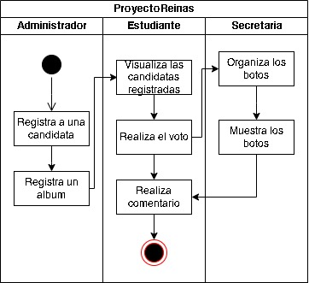

# REQUISITOS

## Funcionales

### Módulo de Administrador

**Registrar Administrador**

|  |  |
| --- | --- |
| *Numero:* | ***RF-1*** |
| *Título:* | *Registrar administrador* |
| *Descripción:* | *El sistema debe permitir al administrador el registro de nuevos administradores* |
| *Tipo:* | *Funcional* |
| *Detalles de requisitos y restricciones:* | ***Detalles de requisitos y restricciones:***  *El sistema permitirá al administrador registrar la siguiente información de los administradores:*   * ***Cédula:*** *Int [10 dígitos]* * ***Nombre:*** *String [50 caracteres]* * ***Email:*** *String [100 caracteres]* * ***Teléfono:*** *Int [10 dígitos]*   ***Restricciones:***   * *Los campos de Cédula, Nombre, y Email son obligatorios y no pueden ir vacíos.* * *El formato del Email debe ser válido.* * *El campo Cédula debe ser único en el sistema.* |
| *Fecha de revisión y versión:* | *20/11/2024*  *Versión1.0* |
| *Prioridad:* | ***Alta*** |

**Eliminación de administradores**

|  |  |
| --- | --- |
| *Numero:* | ***RF-2*** |
| *Título:* | *Eliminación de administradores* |
| *Descripción:* | *El sistema debe permitir al administrador eliminar a los administradores registrados.* |
| *Tipo:* | *Funcional* |
| *Detalles de requisitos y restricciones:* | *El sistema permitirá al administrador eliminar a un administrador mediante la siguiente información:*   * *Cédula: Int [10 dígitos]*   ***Restricciones:***   * *El campo Cédula es obligatorio y debe coincidir con un administrador existente en el sistema.* * *Se deberá confirmar la acción de eliminación con un mensaje de advertencia para evitar eliminaciones accidentales.* |
| *Fecha de revisión y versión:* | *20/11/2024*  *Versión1.0* |
| *Prioridad:* | ***Media*** |

**Consultar administrador**

|  |  |
| --- | --- |
| *Numero:* | ***RF-3*** |
| *Título:* | *Consulta de administradores* |
| *Descripción:* | *El sistema debe permitir al administrador consultar la información de los administradores registrados.* |
| *Tipo:* | *Funcional* |
| *Detalles de requisitos y restricciones:* | *El sistema permitirá al administrador realizar consultas sobre los administradores registrados utilizando los siguientes criterios:*   * ***Cédula:*** *Int [10 dígitos]* * ***Nombre:*** *String [50 caracteres]* * ***Email:*** *String [100 caracteres]*   ***Restricciones:***   * *Al menos uno de los criterios de búsqueda debe ser ingresado.* * *El sistema debe mostrar únicamente los registros que coincidan con los criterios ingresados.* * *La consulta debe devolver información organizada, incluyendo los campos Cédula, Nombre, Email, y Teléfono.* |
| *Fecha de revisión y versión:* | *20/11/2024*  *Versión1.0* |
| *Prioridad:* | ***Alta*** |

**Modificar administradores**

|  |  |
| --- | --- |
| *Numero:* | ***RF-4*** |
| *Título:* | *Modificación de administradores* |
| *Descripción:* | *El sistema debe permitir al administrador modificar la información de los administradores registrados.* |
| *Tipo:* | *Funcional* |
| *Detalles de requisitos y restricciones:* | *El sistema permitirá al administrador modificar los siguientes campos de los administradores:*   * ***Nombre:*** *String [50 caracteres]* * ***Email:*** *String [100 caracteres]* * ***Teléfono:*** *Int [10 dígitos]*   ***Restricciones:***   * *El campo Cédula será utilizado como identificador único y no podrá ser modificado.* * *Los campos Nombre, Email, y Teléfono deben cumplir con las mismas restricciones de formato que en el registro inicial.* * *El sistema debe validar que el nuevo Email no esté duplicado en el sistema.* * *Antes de realizar los cambios, se debe confirmar la acción mediante un mensaje de advertencia.* |
| *Fecha de revisión y versión:* | *20/11/2024*  *Versión1.0* |
| *Prioridad:* | ***Alta*** |

### Modulo Candidatas

**Registro de candidatas**

|  |  |
| --- | --- |
| *Numero:* | ***RF-9*** |
| *Título:* | *Registro de candidatas* |
| *Descripción:* | *El sistema debe permitir al administrador registrar a las candidatas a Miss Fotogenia* |
| *Tipo:* | *Funcional* |
| *Detalles de requisitos y restricciones:* | *El sistema permitirá al administrador registrar la siguiente información de las candidatas:*   * ***Cédula:*** *Int [10 dígitos]* * ***Nombre completo:*** *String [50 caracteres]* * ***Email:*** *String [100 caracteres]* * ***Teléfono:*** *Int [10 dígitos]*   ***Restricciones:***   * *Los campos Cédula y Nombre completo son obligatorios y no pueden estar vacíos.* * *El campo Cédula debe ser único en el sistema.* * *El formato del Email debe ser válido.* |
| *Fecha de revisión y versión:* | *20/11/2024*  *Versión1.0* |
| *Prioridad:* | ***Alta*** |

**Eliminación de candidatas**

|  |  |
| --- | --- |
| *Numero:* | ***RF-10*** |
| *Título:* | *Eliminación de candidatas* |
| *Descripción:* | *El sistema debe permitir al administrador eliminar a las candidatas registradas.* |
| *Tipo:* | *Funcional* |
| *Detalles de requisitos y restricciones:* | *El sistema permitirá al administrador eliminar a una candidata utilizando la siguiente información:*   * ***Cédula:*** *Int [10 dígitos]*   ***Restricciones:***   * *El campo Cédula es obligatorio y debe coincidir con una candidata existente en el sistema.* * *La acción de eliminación debe confirmarse mediante un mensaje de advertencia para evitar eliminaciones accidentales.* |
| *Fecha de revisión y versión:* | *20/11/2024*  *Versión1.0* |
| *Prioridad:* | ***Media*** |

**Consulta de candidatas**

|  |  |
| --- | --- |
| *Numero:* | ***RF-11*** |
| *Título:* | *Consulta de candidatas* |
| *Descripción:* | *El sistema debe permitir al administrador consultar la información de las candidatas registradas.* |
| *Tipo:* | *Funcional* |
| *Detalles de requisitos y restricciones:* | *El sistema permitirá al administrador realizar consultas sobre las candidatas registradas utilizando los siguientes criterios:*   * ***Cédula:*** *Int [10 dígitos]* * ***Nombre completo:*** *String [50 caracteres]* * ***Facultad:*** *String [50 caracteres]*   ***Restricciones:***   * *Al menos uno de los criterios de búsqueda debe ser ingresado.* * *El sistema debe mostrar únicamente los registros que coincidan con los criterios ingresados.* * *La consulta debe devolver información organizada, incluyendo los campos Cédula, Nombre completo, Email, y Teléfono.* |
| *Fecha de revisión y versión:* | *20/11/2024*  *Versión1.0* |
| *Prioridad:* | ***Alta*** |

**Modificación de candidatas**

|  |  |
| --- | --- |
| *Numero:* | ***RF-12*** |
| *Título:* | *Modificación de candidatas* |
| *Descripción:* | *El sistema debe permitir al administrador modificar la información de las candidatas registradas.* |
| *Tipo:* | *Funcional* |
| *Detalles de requisitos y restricciones:* | *El sistema permitirá al administrador modificar los siguientes campos de las candidatas:*   * ***Nombre completo:*** *String [50 caracteres]* * ***Email:*** *String [100 caracteres]* * ***Teléfono:*** *Int [10 dígitos]*   ***Restricciones:***   * *El campo Cédula será utilizado como identificador único y no podrá ser modificado.* * *Los campos a modificar deben cumplir con las mismas restricciones de formato que en el registro inicial.* * *El sistema debe validar que el nuevo Email no esté duplicado en el sistema.* * *Antes de realizar los cambios, se debe confirmar la acción mediante un mensaje de advertencia.* |
| *Fecha de revisión y versión:* | *20/11/2024*  *Versión1.0* |
| *Prioridad:* | ***Alta*** |

### Modulo Álbum

**Registro de Álbum**

|  |  |
| --- | --- |
| *Numero:* | ***RF-13*** |
| *Título:* | *Registro de álbum de fotos* |
| *Descripción:* | *El sistema debe permitir al administrador registrar el álbum de fotos de las candidatas a Miss Fotogenia* |
| *Tipo:* | *Funcional* |
| *Detalles de requisitos y restricciones:* | *El sistema permitirá al administrador registrar las fotos de una candidata en un álbum asociado a su perfil mediante la siguiente información:*   * ***Cédula de la candidata:*** *Int [10 dígitos]* * ***Título de la foto:*** *String [50 caracteres]* * ***Descripción:*** *String [150 caracteres]* * ***Archivo de imagen:*** *Formato válido (JPG, PNG) con un tamaño máximo de 5 MB*   ***Restricciones:***   * *El campo Cédula de la candidata es obligatorio y debe corresponder a una candidata existente en el sistema.* * *Se puede registrar un número máximo de 3 fotos por candidata.* * *El sistema debe validar el formato y tamaño de los archivos de imagen antes de su registro.* * *No se permitirá registrar fotos duplicadas en un mismo álbum (basado en título o contenido de la imagen).* |
| *Fecha de revisión y versión:* | *20/11/2024*  *Versión1.0* |
| *Prioridad:* | ***Alta*** |

**Eliminación del álbum**

|  |  |
| --- | --- |
| *Numero:* | ***RF-14*** |
| *Título:* | *Eliminación de fotos del álbum de candidatas* |
| *Descripción:* | *El sistema debe permitir al administrador eliminar una o varias fotos del álbum de una candidata registrada.* |
| *Tipo:* | *Funcional* |
| *Detalles de requisitos y restricciones:* | *El sistema permitirá al administrador eliminar fotos del álbum mediante la siguiente información:*   * ***Cédula de la candidata:*** *Int [10 dígitos]* * ***Identificador de la foto:*** *Int [Generado automáticamente por el sistema]*   ***Restricciones:***   * *El campo Cédula de la candidata es obligatorio y debe corresponder a una candidata existente en el sistema.* * *El sistema debe confirmar la acción de eliminación mediante un mensaje de advertencia para evitar errores.* |
| *Fecha de revisión y versión:* | *20/11/2024*  *Versión1.0* |
| *Prioridad:* | ***Media*** |

**Modificación de álbum**

|  |  |
| --- | --- |
| *Numero:* | ***RF-15*** |
| *Título:* | *Modificación de fotos del álbum de candidatas* |
| *Descripción:* | *El sistema debe permitir al administrador modificar los detalles de las fotos del álbum de una candidata registrada.* |
| *Tipo:* | *Funcional* |
| *Detalles de requisitos y restricciones:* | *El sistema permitirá al administrador modificar la siguiente información de las fotos:*   * ***Título de la foto:*** *String [50 caracteres]* * ***Descripción:*** *String [150 caracteres]* * ***Archivo de imagen:*** *Formato válido (JPG, PNG) con un tamaño máximo de 5 MB (opcional)*   ***Restricciones:***   * *El campo Cédula de la candidata es obligatorio y debe corresponder a una candidata existente en el sistema.* * *Si se sube un nuevo archivo de imagen, debe cumplir con las mismas restricciones de formato y tamaño que en el registro inicial.* * *No se permitirá cambiar el título de la foto a uno que ya exista en el álbum de la misma candidata.* * *Antes de guardar los cambios, el sistema debe confirmar la acción mediante un mensaje de advertencia.* |
| *Fecha de revisión y versión:* | *20/11/2024*  *Versión1.0* |
| *Prioridad:* | ***Alta*** |

**Consulta de álbum**

|  |  |
| --- | --- |
| *Numero:* | ***RF-16*** |
| *Título:* | *Consulta del álbum de fotos de candidatas* |
| *Descripción:* | *El sistema debe permitir al administrador consultar las fotos del álbum de una candidata registrada.* |
| *Tipo:* | *Funcional* |
| *Detalles de requisitos y restricciones:* | *El sistema permitirá al administrador consultar las fotos del álbum de una candidata mediante los siguientes criterios:*   * ***Cédula de la candidata:*** *Int [10 dígitos]* * ***Título de la foto:*** *String [50 caracteres]*   ***Restricciones:***   * *Al menos uno de los criterios de búsqueda debe ser ingresado.* * *La consulta debe devolver información organizada, incluyendo los campos Título de la foto, Descripción, Fecha de registro y una vista previa de la imagen.* * *Si no se encuentran coincidencias, el sistema debe mostrar un mensaje indicando que no hay fotos registradas.* |
| *Fecha de revisión y versión:* | *20/11/2024*  *Versión1.0* |
| *Prioridad:* | ***Alta*** |

### Modulo Foto

**Consulta de Foto**

|  |  |
| --- | --- |
| *Numero:* | ***RF-17*** |
| *Título:* | *Consulta de foto* |
| *Descripción:* | *El sistema debe permitir a los estudiantes registrados consultar una foto específica del álbum de una candidata.* |
| *Tipo:* | *Funcional* |
| *Detalles de requisitos y restricciones:* | *El sistema permitirá a los estudiantes consultar una foto específica del álbum de una candidata utilizando los siguientes criterios:*   * ***Cédula de la candidata:*** *Int [10 dígitos]* * ***Título de la foto:*** *String [50 caracteres]*   ***Restricciones:***   * *Ambos campos, Cédula de la candidata y Título de la foto, son obligatorios para realizar la consulta.* * *Los estudiantes solo podrán consultar fotos de candidatas registradas.* * *La consulta debe devolver la siguiente información sobre la foto:*   + *Título de la foto*   + *Descripción*   + *Fecha de registro*   + *La imagen en tamaño ajustado para visualización.* * *Si no se encuentra la foto solicitada, el sistema debe mostrar un mensaje indicando que no hay coincidencias.* |
| *Fecha de revisión y versión:* | *20/11/2024*  *Versión1.0* |
| *Prioridad:* | ***Alta*** |

* + 1. **Módulo de Estudiante**

**Registro de estudiante**

|  |  |
| --- | --- |
| *Numero:* | ***RF-5*** |
| *Título:* | *Registro de estudiantes* |
| *Descripción:* | *El sistema debe permitir al administrador registrar a los estudiantes.* |
| *Tipo:* | *Funcional* |
| *Detalles de requisitos y restricciones:* | *El sistema permitirá al administrador registrar la siguiente información de los estudiantes:*   * ***Cédula:*** *Int [10 dígitos]* * ***Nombre completo:*** *String [50 caracteres]* * ***Email:*** *String [100 caracteres]* * ***Teléfono:*** *Int [10 dígitos]*   ***Restricciones:***   * *Los campos Cédula, Nombre completo, y Email son obligatorios y no pueden estar vacíos.* * *El campo Cédula debe ser único en el sistema.* * *El formato del Email debe ser válido.* |
| *Fecha de revisión y versión:* | *20/11/2024*  *Versión1.0* |
| *Prioridad:* | ***Alta*** |

**Eliminación de estudiante**

|  |  |
| --- | --- |
| *Numero:* | ***RF-6*** |
| *Título:* | *Eliminación de estudiantes* |
| *Descripción:* | *El sistema debe permitir al administrador eliminar a los estudiantes registrados.* |
| *Tipo:* | *Funcional* |
| *Detalles de requisitos y restricciones:* | *El sistema permitirá al administrador eliminar a un estudiante utilizando la siguiente información:*   * ***Cédula:*** *Int [10 dígitos]*   ***Restricciones:***   * *El campo Cédula es obligatorio y debe coincidir con un estudiante existente en el sistema.* * *La acción de eliminación debe confirmarse mediante un mensaje de advertencia para evitar eliminaciones accidentales.* |
| *Fecha de revisión y versión:* | *20/11/2024*  *Versión1.0* |
| *Prioridad:* | ***Media*** |

**Consulta de estudiantes**

|  |  |
| --- | --- |
| *Numero:* | ***RF-7*** |
| *Título:* | *Consulta de estudiantes* |
| *Descripción:* | *El sistema debe permitir al administrador consultar la información de los estudiantes registrados.* |
| *Tipo:* | *Funcional* |
| *Detalles de requisitos y restricciones:* | *El sistema permitirá al administrador realizar consultas sobre los estudiantes registrados utilizando los siguientes criterios:*   * ***Cédula:*** *Int [10 dígitos]* * ***Nombre completo:*** *String [50 caracteres]*   ***Restricciones:***   * *Al menos uno de los criterios de búsqueda debe ser ingresado.* * *El sistema debe mostrar únicamente los registros que coincidan con los criterios ingresados.* * *La consulta debe devolver información organizada, incluyendo los campos Cédula, Nombre completo, Email y Teléfono.* |
| *Fecha de revisión y versión:* | *20/11/2024*  *Versión1.0* |
| *Prioridad:* | ***Alta*** |

**Modificación de estudiantes**

|  |  |
| --- | --- |
| *Numero:* | ***RF-8*** |
| *Título:* | *Modificación de estudiantes* |
| *Descripción:* | *El sistema debe permitir al administrador modificar la información de los estudiantes registrados.* |
| *Tipo:* | *Funcional* |
| *Detalles de requisitos y restricciones:* | *El sistema permitirá al administrador modificar los siguientes campos de los estudiantes:*   * ***Nombre completo:*** *String [50 caracteres]* * ***Email:*** *String [100 caracteres]* * ***Teléfono:*** *Int [10 dígitos]*   ***Restricciones:***   * *El campo Cédula será utilizado como identificador único y no podrá ser modificado.* * *Los campos a modificar deben cumplir con las mismas restricciones de formato que en el registro inicial.* * *El sistema debe validar que el nuevo Email no esté duplicado en el sistema.* * *Antes de realizar los cambios, se debe confirmar la acción mediante un mensaje de advertencia.* |
| *Fecha de revisión y versión:* | *20/11/2024*  *Versión1.0* |
| *Prioridad:* | ***Alta*** |

### Modulo Votaciones

**Registro de votaciones**

|  |  |
| --- | --- |
| *Numero:* | ***RF-9*** |
| *Título:* | *Registro de votaciones en el sistema* |
| *Descripción:* | *El sistema debe permitir al administrador visualizar el registro de las votaciones de las candidatas a Miss Fotogenia* |
| *Tipo:* | *Funcional* |
| *Detalles de requisitos y restricciones:* | *El sistema permitirá al administrador visualizar el registro de las votaciones de las candidatas a Miss Fotogenia mediante la siguiente información:*   * **Nombre** * **Apellidos** * **Edad** * **Carrera** * **Registro de voto de candidata**   ***Restricciones:***   * *Solo los administradores autenticados con un usuario y contraseña válidas accederán al registro de votaciones.* * *El sistema debe verificar que exista en la base de datos antes de proceder.* |
| *Fecha de revisión y versión:* | *22/11/2024*  *Versión1.0* |
| *Prioridad:* | ***Alta*** |

**Eliminación de votaciones**

|  |  |
| --- | --- |
| *Numero:* | ***RF-10*** |
| *Título:* | *Eliminación de votaciones de candidatas* |
| *Descripción:* | *El sistema debe permitir al administrador eliminar votaciones a las candidatas registradas.* |
| *Tipo:* | *Funcional* |
| *Detalles de requisitos y restricciones:* | *El sistema permitirá al administrador eliminar votaciones a las candidatas registradas y información:*   * ***Cédula de la candidata:*** * ***Registro de votos*** * ***Edad*** * ***carrera***   ***Restricciones:***   * *El campo Cédula de la candidata es obligatorio y debe corresponder a una candidata existente en el sistema.* * *El sistema debe confirmar la acción de eliminación mediante un mensaje de advertencia para evitar errores.* |
| *Fecha de revisión y versión:* | *22/11/2024*  *Versión1.0* |
| *Prioridad:* | ***Media*** |

**Modificación de votaciones**

|  |  |
| --- | --- |
| *Numero:* | ***RF-11*** |
| *Título:* | *Modificación de fotos del álbum de candidatas* |
| *Descripción:* | Solo usuarios autorizados deben poder modificar los resultados. Implementa un sistema de inicio de sesión con roles y permisos |
| *Tipo:* | *Funcional* |
| *Detalles de requisitos y restricciones:* | *El sistema permitirá* usuarios autorizados modificar   * ***Voto asignado a una candidata*** * ***Número de votos*** * ***edad*** * ***Fecha y hora de la votación*** * ***estado del Voto (Confirmado, Invalidado, Pendiente)*** * ***Ajustes en el total de votos***   ***Restricciones:***   * *Solo se debe permitir la modificación en ciertos casos, como errores humanos o votaciones duplicadas* * *Cambiar el número de votos de una candidata solo debe ocurrir en casos documentados de error o fraude. No se permitirá cambiar el título de la foto a uno que ya exista en el álbum de la misma candidata.* * *Solo puede modificarse si el error se detecta antes de un cierre de votación o en el caso de un reporte oficial de error.* |
| *Fecha de revisión y versión:* | *22/11/2024*  *Versión1.0* |
| *Prioridad:* | ***Alta*** |

**Consulta de votaciones**

|  |  |
| --- | --- |
| *Numero:* | ***RF-12*** |
| *Título:* | *Consulta de votaciones de las candidatas* |
| *Descripción:* | *El sistema debe permitir al administrador consultar las votaciones de cada una de candidatas registradas.* |
| *Tipo:* | *Funcional* |
| *Detalles de requisitos y restricciones:* | *El sistema debe permitir al administrador consultar las votaciones de cada una de candidatas registrada.*   * ***Candidata:*** * ***Cédula:*** * ***Título de la foto:*** * ***Edad*** * ***Número de votos:*** * ***Estado de la Votación:*** * ***Fecha de la Última Votación:***   ***Restricciones:***   * El número de cédula debe ser validado para asegurarse de que contiene exactamente 10 dígitos. * Solo administradores con permisos adecuados deben poder realizar consultas detalladas de los resultados de votación. * Los resultados deben ser registrada en un registro de auditoría, incluyendo el **usuario** que realizó la consulta, **fecha y hora** |
| *Fecha de revisión y versión:* | *22/11/2024*  *Versión1.0* |
| *Prioridad:* | ***Alta*** |

### Modulo Resultados

**Registros de resultados**

|  |  |
| --- | --- |
| *Numero:* | ***RF-13*** |
| *Título:* | *Registro de Resultados de Votaciones* |
| *Descripción:* | *El sistema debe permitir registrar los resultados de las votaciones de cada estudiante para las candidatas con cada voto emitido.* |
| *Tipo:* | *Funcional* |
| *Detalles de requisitos y restricciones:* | *El sistema debe almacenar los resultados de votación de manera que se puedan consultar y analizar posteriormente.*  *Cada registro de resultado debe incluir la siguiente información:*   * ***Cédula del estudiante****:* * ***Cédula de la candidata****:* * ***Fecha y hora del voto****:*   ***Restricciones:***   * *El sistema debe garantizar que cada estudiante solo pueda registrar un voto para una candidata.* * *Los estudiantes solo podrán consultar fotos de candidatas registradas.*   + *Los resultados registrados deben ser confidenciales hasta que la votación esté cerrada, y solo accesibles por administradores del sistema o personas autorizadas* |
| *Fecha de revisión y versión:* | *22/11/2024*  *Versión1.0* |
| *Prioridad:* | ***Alta*** |

**Eliminación de resultados**

|  |  |
| --- | --- |
| *Numero:* | ***RF-14*** |
| *Título:* | *Eliminación de Resultados de Votaciones* |
| *Descripción:* | *El sistema debe permitir la eliminación de registros de resultados de votaciones previamente almacenados, con el fin de corregir posibles errores o gestionar cancelaciones de votos cuando sea necesario.* |
| *Tipo:* | *Funcional* |
| *Detalles de requisitos y restricciones:* | *El sistema debe permitir a los administradores eliminar un registro de votación en caso de que haya un error o solicitud formal de eliminación.*  *El sistema debe eliminar la siguiente información relacionada con el voto:*   * ***Cédula del estudiante****:* * ***Cédula de la candidata****:* * ***Fecha y hora del voto****:*   ***Restricciones:***   * *Solo los* ***administradores del sistema*** *tendrán permisos para eliminar registros de votaciones.* * *Una vez eliminado un voto, este no debe ser recuperable o restablecido a menos que exista un procedimiento de restauración autorizado.* * *Se deberá confirmar la acción de eliminación con un mensaje de advertencia para evitar eliminaciones accidentales.* * *El sistema debe mantener un registro de auditoría que detalle la acción de eliminación, incluyendo:* * *Cédula del administrador que realizó la eliminación.* * *Fecha y hora de la eliminación.* * *Motivo de la eliminación (opcional).* |
| *Fecha de revisión y versión:* | *22/11/2024*  *Versión1.0* |
| *Prioridad:* | ***Media*** |

**Consultar Resultados**

|  |  |
| --- | --- |
| *Numero:* | ***RF-14*** |
| *Título:* | *Consultar Resultados de Votaciones* |
| *Descripción:* | *El sistema debe permitir a los administradores y estudiantes registrados consultar los resultados de la votación para las candidatas más fotogénicas, mostrando el número total de votos recibidos por cada una y detalles adicionales.* |
| *Tipo:* | *Funcional* |
| *Detalles de requisitos y restricciones:* | *El sistema debe permitir a los administradores y estudiantes consultar los resultados de votación de forma detallada, mostrando la información actualizada sobre los votos de cada candidata.*  ***Los resultados deben incluir:***   * + ***Cédula de la candidata:***   + ***Nombre de la candidata.***   + ***Número total de votos recibidos por cada candidata.***   + ***Porcentaje de votos de cada candidato con relación al total de votos emitidos.***   ***Restricciones:***   * *Los estudiantes solo podrán consultar los resultados una vez que la votación haya cerrado oficialmente.* * *El sistema debe mostrar únicamente los registros que coincidan con los criterios ingresados.* * *Los resultados deben presentarse de manera ordenada, de mayor a menor número de votos* * *Los resultados deben ser visibles solo para los estudiantes registrados y autorizados, manteniendo la privacidad hasta el cierre de la votación.* |
| *Fecha de revisión y versión:* | *22/11/2024*  *Versión1.0* |
| *Prioridad:* | ***Alta*** |

**Modificar resultados**

|  |  |
| --- | --- |
| *Numero:* | ***RF-15*** |
| *Título:* | *Modificar Resultados de Votaciones* |
| *Descripción:* | *El sistema debe permitir la modificación de los resultados de votaciones previamente registrados, solo en situaciones excepcionales, para corregir errores* |
| *Tipo:* | *Funcional* |
| *Detalles de requisitos y restricciones:* | *Los detalles que pueden modificarse incluyen:*   * ***Cédula del estudiante****:* * ***Nombres del estudiante****:* * ***Cédula de la candidata****:* * ***Edad de la candidata*** * ***Nombres de candidatas:*** * ***Fecha y hora del voto:***   ***Restricciones:***   * *Solo los administradores con los permisos correspondientes podrán realizar modificaciones.* * *El campo Cédula será utilizado como identificador único y no podrá ser modificado.* * *La modificación solo debe ser realizada por los administradores del sistema.* * *La modificación debe ser realizada antes de que la votación se cierre.* * *Antes de realizar los cambios, se debe confirmar la acción mediante un mensaje de advertencia.* |
| *Fecha de revisión y versión:* | *22/11/2024*  *Versión1.0* |
| *Prioridad:* | ***Alta*** |

* + 1. **Módulo de** **Usuario**

**Registro de usuario**

|  |  |
| --- | --- |
| *Numero:* | ***RF-5*** |
| *Título:* | *Creación de Usuarios* |
| *Descripción:* | *El sistema debe permitir que el administrador cree nuevos usuarios, que podrán acceder y utilizar ciertas funcionalidades del sistema dependiendo de sus permisos* |
| *Tipo:* | *Funcional* |
| *Detalles de requisitos y restricciones:* | *El administrador será el único usuario con privilegios para crear nuevos usuarios.*  *Los nuevos usuarios pueden ser de dos tipos:*   * ***Estudiante****: Puede votar, consultar resultados y acceder a su propio perfil.* * ***Administrador****: Tiene permisos completos para gestionar las votaciones, crear otros usuarios, modificar resultados y consultar resultados completos.*   *El sistema debe permitir ingresar los siguientes detalles para crear un usuario:*   * *Tipo de usuario: Selección entre “Estudiante” o “Administrador”.* * ***Nombre completo:*** * ***Cédula de identidad:*** * ***Correo electrónico****:* * ***Contraseña:*** * ***Confirmación de contraseña:*** * ***Teléfono (opcional):*** * ***Fecha de registro:******Restricciones:***   ***Restricciones***   * *La cédula debe ser única, por lo que el sistema debe validar que no exista ya otro usuario con la misma cédula antes de proceder con la creación del usuario.* * *La contraseña debe cumplir con los requisitos de seguridad (mínimo 8 caracteres, con al menos un número y una letra* * *El correo electrónico debe ser válido y debe cumplir con el formato adecuado* * *El administrador debe recibir una confirmación de que el usuario ha sido creado correctamente, con los detalles del nuevo usuario.*  1. *El campo Cédula debe ser único en el sistema.* 2. *El formato del Email debe ser válido.* |
| *Fecha de revisión y versión:* | *22/11/2024*  *Versión1.0* |
| *Prioridad:* | ***Alta*** |

**Eliminación de usuario**

|  |  |
| --- | --- |
| *Numero:* | ***RF-6*** |
| *Título:* | *Eliminación de usuario* |
| *Descripción:* | *El sistema debe permitir que los administradores eliminen usuarios registrados en caso de que estos ya no requieran acceso al sistema, sean estudiantes o administradores.* |
| *Tipo:* | *Funcional* |
| *Detalles de requisitos y restricciones:* | *El sistema debe permitir al administrador buscar y seleccionar al usuario que desea eliminar utilizando la siguiente información:*   * ***Cédula del usuario.*** * ***Nombre completo del usuario.*** * ***Tipo de usuario (Estudiante o Administrador).***   ***Restricciones:***   * *Un administrador no puede eliminar su propio usuario.* * *El sistema debe verificar que el usuario seleccionado exista en la base de datos antes de proceder.* * *Si el usuario no existe, el sistema debe mostrar el mensaje:* ***"El usuario con la cédula ingresada no existe."*** *La acción de eliminación debe confirmarse mediante un mensaje de advertencia para evitar eliminaciones accidentales.* |
| *Fecha de revisión y versión:* | *22/11/2024*  *Versión1.0* |
| *Prioridad:* | ***Media*** |

**Consulta de usuarios**

|  |  |
| --- | --- |
| *Numero:* | ***RF-7*** |
| *Título:* | *Consulta de usuarios* |
| *Descripción:* | *El sistema debe permitir que el administrador consulte información detallada sobre los usuarios registrados.* |
| *Tipo:* | *Funcional* |
| *Detalles de requisitos y restricciones:* | *El sistema debe permitir buscar usuarios utilizando uno o varios de los siguientes criterios:*   * ***Cédula del usuario****.* * ***Nombre completo****.* * ***Tipo de usuario*** *(Estudiante o Administrador).* * ***Estado del usuario*** *(Activo o Inactivo).* * ***Facultad:***   ***Restricciones:***   * *Los administradores no podrán visualizar contraseñas u otros datos confidenciales de los usuarios.* * *Solo los administradores pueden acceder a la funcionalidad de consulta de usuarios.* * *Al menos uno de los criterios de búsqueda debe ser ingresado.* * *El sistema debe mostrar únicamente los registros que coincidan con los criterios ingresados.* |
| *Fecha de revisión y versión:* | *22/11/2024*  *Versión1.0* |
| *Prioridad:* | ***Alta*** |

**Modificación de usuarios**

|  |  |
| --- | --- |
| *Numero:* | ***RF-8*** |
| *Título:* | *Modificación de usuarios* |
| *Descripción:* | El administrador podrá buscar al usuario que desea modificar utilizando uno o varios de los siguientes criterios |
| *Tipo:* | *Funcional* |
| *Detalles de requisitos y restricciones:* | *El administrador podrá buscar al usuario que desea modificar utilizando uno o varios de los siguientes criterios:*   * ***Cédula del usuario.*** * ***Nombre completo.*** * ***Tipo de usuario (Estudiante o Administrador).*** * ***Email:*** * ***Teléfono:***   ***Restricciones:***   * *El campo Cédula será utilizado como identificador único y no podrá ser modificado.* * *El sistema no debe permitir la modificación directa de contraseñas desde esta funcionalidad* * *Los campos a modificar deben cumplir con las mismas restricciones de formato que en el registro inicial.* * *El sistema debe validar que el nuevo Email no esté duplicado en el sistema.* * *Antes de realizar los cambios, se debe confirmar la acción mediante un mensaje de advertencia.* |
| *Fecha de revisión y versión:* | *20/11/2024*  *Versión1.0* |
| *Prioridad:* | ***Alta*** |

## No funcionales

|  |  |
| --- | --- |
| *Número:* | ***RN-1*** |
| *Título:* | ***Escalabilidad del sistema*** |
| *Texto:* | *El sistema debe ser escalable para manejar un incremento en el número de estudiantes, candidatas a Miss Fotogenia y fotos registradas sin degradar el rendimiento.* |
| *Tipo:* | *No Funcional* |
| *Detalles de requisitos y restricciones:* | El sistema debe ser capaz de soportar un aumento del doble en el número de estudiantes y candidatas sin afectar el tiempo de respuesta ni la estabilidad. Para lograr esto, se deben utilizar soluciones escalables como servidores distribuidos y bases de datos no relacionales, con una infraestructura flexible que permita agregar más recursos conforme aumenten las demandas del sistema. |
| *Fecha de revisión y versión:* | *21/11/2024*  *Versión1.0* |
| *Prioridad:* | ***Alta*** |

|  |  |
| --- | --- |
| *Número:* | ***RN-2*** |
| *Título:* | ***Disponibilidad del sistema*** |
| *Texto:* | *El sistema debe ser altamente disponible, asegurando su funcionamiento ininterrumpido durante las operaciones diarias.* |
| *Tipo:* | *No Funcional* |
| *Detalles de requisitos y restricciones:* | El sistema debe estar disponible al menos el 99.9% del tiempo. Esto incluye la implementación de soluciones de alta disponibilidad como balanceadores de carga y redundancia en bases de datos y servidores, para garantizar que en caso de fallos no se interrumpan los servicios críticos. |
| *Fecha de revisión y versión:* | *21/11/2024*  *Versión1.0* |
| *Prioridad:* | ***Alta*** |

|  |  |
| --- | --- |
| *Número:* | ***RN-3*** |
| *Título:* | ***Seguridad del sistema*** |
| *Texto:* | *El sistema debe garantizar la seguridad de la información y protección contra accesos no autorizados.* |
| *Tipo:* | *No Funcional* |
| *Detalles de requisitos y restricciones:* | El sistema debe implementar autenticación robusta, como autenticación multifactor (MFA) para el acceso de administradores y estudiantes. Además, debe cumplir con las mejores prácticas en cifrado de datos sensibles tanto en tránsito como en reposo, y realizar auditorías periódicas de seguridad para identificar vulnerabilidades. |
| *Fecha de revisión y versión:* | *21/11/2024*  *Versión1.0* |
| *Prioridad:* | ***Alta*** |

|  |  |
| --- | --- |
| *Número:* | ***RN-4*** |
| *Título:* | ***Rendimiento del sistema*** |
| *Texto:* | *El sistema debe garantizar tiempos de respuesta rápidos para todas las operaciones críticas, como el inicio de sesión, consulta de fotos y registro de candidatas.* |
| *Tipo:* | *No Funcional* |
| *Detalles de requisitos y restricciones:* | El sistema debe tener un tiempo de respuesta inferior a 2 segundos para las operaciones de consulta y registro en escenarios de carga normal. Para lograr esto, se deben optimizar las consultas a la base de datos, usar cachés para operaciones frecuentes y minimizar los tiempos de procesamiento en el |
| *Fecha de revisión y versión:* | *21/11/2024*  *Versión1.0* |
| *Prioridad:* | ***Alta*** |

|  |  |
| --- | --- |
| *Número:* | ***RN-5*** |
| *Título:* | ***Usabilidad del sistema*** |
| *Texto:* | *El sistema debe ser fácil de usar, incluso para usuarios sin experiencia técnica.* |
| *Tipo:* | *No Funcional* |
| *Detalles de requisitos y restricciones:* | El sistema debe contar con una interfaz de usuario intuitiva y amigable, que permita realizar tareas como la consulta de fotos o el registro de candidatas de manera sencilla. Debe contar con tutoriales y mensajes de ayuda, y la navegación debe ser fluida, con una experiencia consistente en diferentes dispositivos y navegadores. |
| *Fecha de revisión y versión:* | *21/11/2024*  *Versión1.0* |
| *Prioridad:* | ***Alta*** |

|  |  |
| --- | --- |
| *Número:* | ***RN-6*** |
| *Título:* | ***Mantenibilidad del sistema*** |
| *Texto:* | *El sistema debe ser fácil de mantener y actualizar para corregir errores o añadir nuevas funcionalidades sin afectar su funcionamiento.* |
| *Tipo:* | *No Funcional* |
| *Detalles de requisitos y restricciones:* | El sistema debe estar diseñado con una arquitectura modular que permita agregar o modificar funcionalidades sin generar interrupciones. Además, debe tener una documentación detallada de su código y estructuras para facilitar su mantenimiento, y realizar actualizaciones de manera controlada utilizando prácticas como integración continua y despliegue automático. |
| *Fecha de revisión y versión:* | *21/11/2024*  *Versión1.0* |
| *Prioridad:* | ***Alta*** |

# Arquitectura del Producto/Sistema

## Vista de Casos de Uso

### Actores

|  |  |
| --- | --- |
| Número | ACT-1 |
| Actor | Administrador |
| Descripción | Persona encargada de supervisar y gestionar todo el sistema de votación, registro y control de las candidatas. |
| Responsabilidades | El administrador tiene la capacidad de: |
|  | • Registrar y gestionar candidatas, fotos y álbumes. |
|  | • Supervisar y auditar todo el proceso de votación. |
|  | • Configurar y controlar alertas para el seguimiento del proceso de votación. |
|  | • Gestionar la seguridad y accesos dentro del sistema. |
|  | • Generar y gestionar informes sobre las votaciones y los resultados. |
| Fuentes | Proyecto de Candidatas |

|  |  |
| --- | --- |
| Número | ACT-2 |
| Actor | Estudiante |
| Descripción | Persona que participa activamente en el proceso de votación y selección de la Reina de la Facultad. |
| Responsabilidades | El estudiante puede realizar las siguientes acciones: |
|  | • Votar por su candidata preferida dentro del sistema. |
|  | • Consultar las fotos, descripciones y demás información sobre las candidatas. |
|  | • Acceder a la sección de resultados y votaciones. |
| Fuentes | Proyecto de Candidatas |

### Modelo de casos de Uso

#### 5.1.2.1. Módulo de Administrador

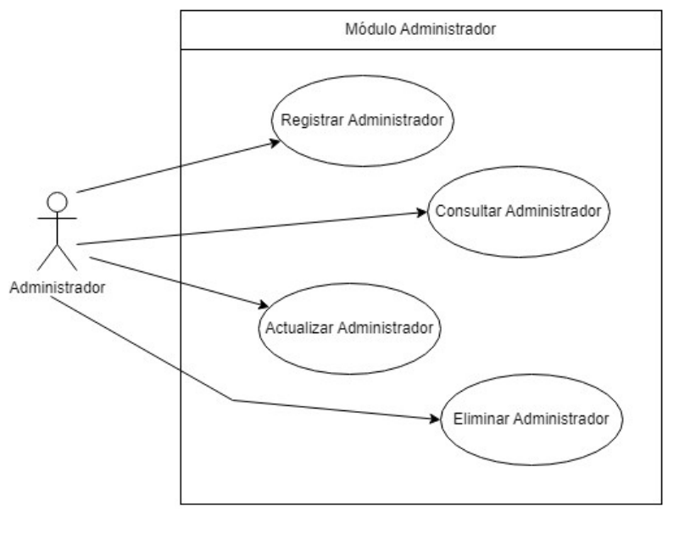

#### 5.1.2.2. Módulo de Estudiante

#### 5.1.2.3. Módulo de Candidatas

#### 5.1.2.4. Modulo de votos

#### 5.1.2.5. Modulo de Álbum

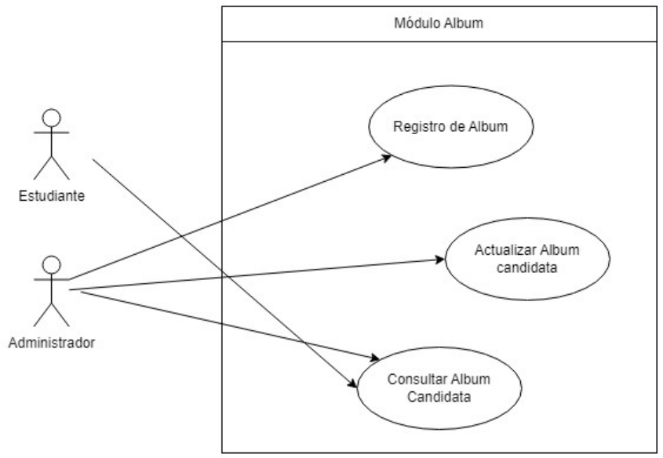

### Caso de uso nivel 2

### Casos de Uso nivel 0

### Caso de uso atómico

## Vista Lógica

### Descripción

**El diseño del sistema respeta el modelo MVC (Model, View, Controller):**

1. **Capa de modelo:**  
   Esta capa es responsable de manejar los datos y la lógica de negocio. En este proyecto, los modelos incluyen las clases:
   * **Usuario:** Representa la información básica y las operaciones comunes de los usuarios.
   * **Administrador:** Hereda de Usuario y maneja la gestión de candidatas, fotos y álbumes.
   * **Estudiante:** Hereda de Usuario y se encarga de realizar el proceso de votación.
   * **Candidata:** Representa a las participantes con atributos como nombre, biografía y galería de fotos.
   * **Foto:** Maneja los datos de las imágenes, incluyendo archivo, descripción y título.
   * **Álbum:** Contiene las fotos y está vinculado a las candidatas.
   * **Votación y Resultados:** Manejan los registros de los votos y los resultados finales del proceso.
2. **Capa de controlador:**  
   Esta capa maneja las solicitudes del usuario y coordina las interacciones entre la vista y el modelo. Los controladores incluyen:
   * **UsuarioController:** Gestiona las operaciones generales de usuarios.
   * **AdministradorController:** Coordina la gestión de candidatas, fotos y álbumes.
   * **EstudianteController:** Controla las interacciones relacionadas con el proceso de votación.
   * **VotacionController:** Maneja la lógica de los votos y su validación.
   * **ResultadosController:** Proporciona acceso a los resultados finales.
3. **Capa de vista:**  
   Esta capa se encarga de la presentación de la información al usuario. Las vistas incluyen:
   * **Vista de Inicio:** Página principal con opciones de ingreso y navegación.
   * **Vista de Registro:** Permite al administrador registrar candidatas, fotos y álbumes.
   * **Vista de Votación:** Muestra a los estudiantes las candidatas disponibles para votar.
   * **Vista de Resultados:** Presenta el conteo de votos y los resultados finales.
   * **Vista de Administración:** Exclusiva para el administrador, permite supervisar todo el proceso.

### Paquetes de Diseño Arquitectónicamente Significativos

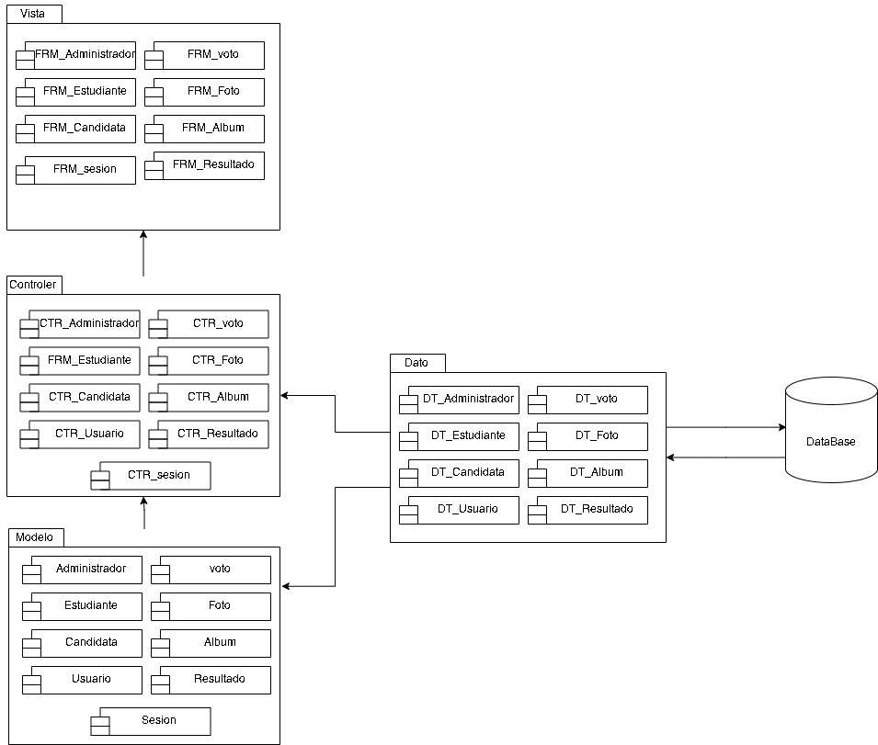

### Vista de Implementación - Componentes

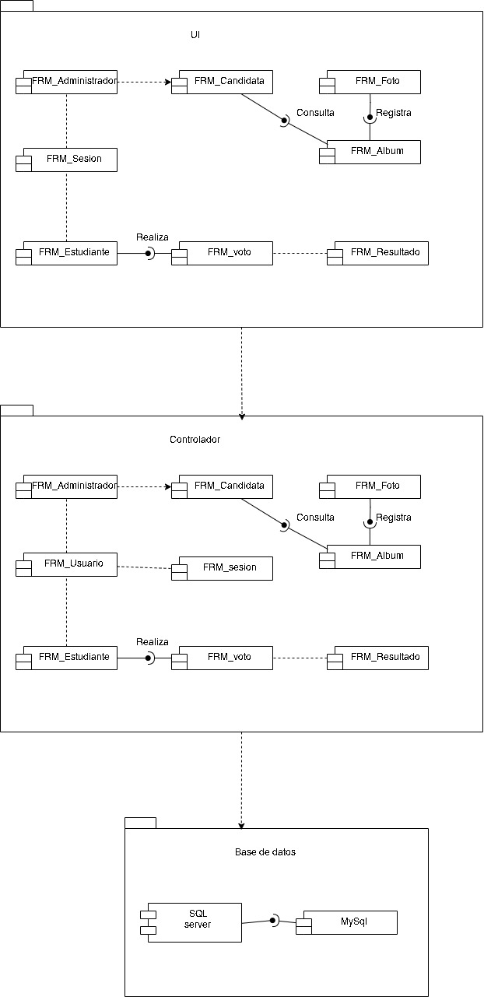

## Vista de Despliegue - Ambiente Físico

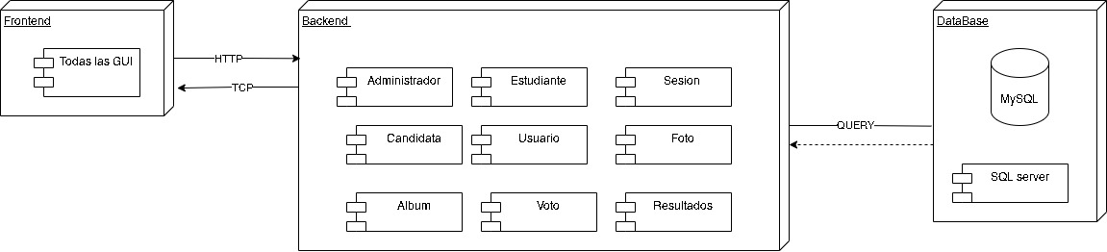

## Vista de Datos

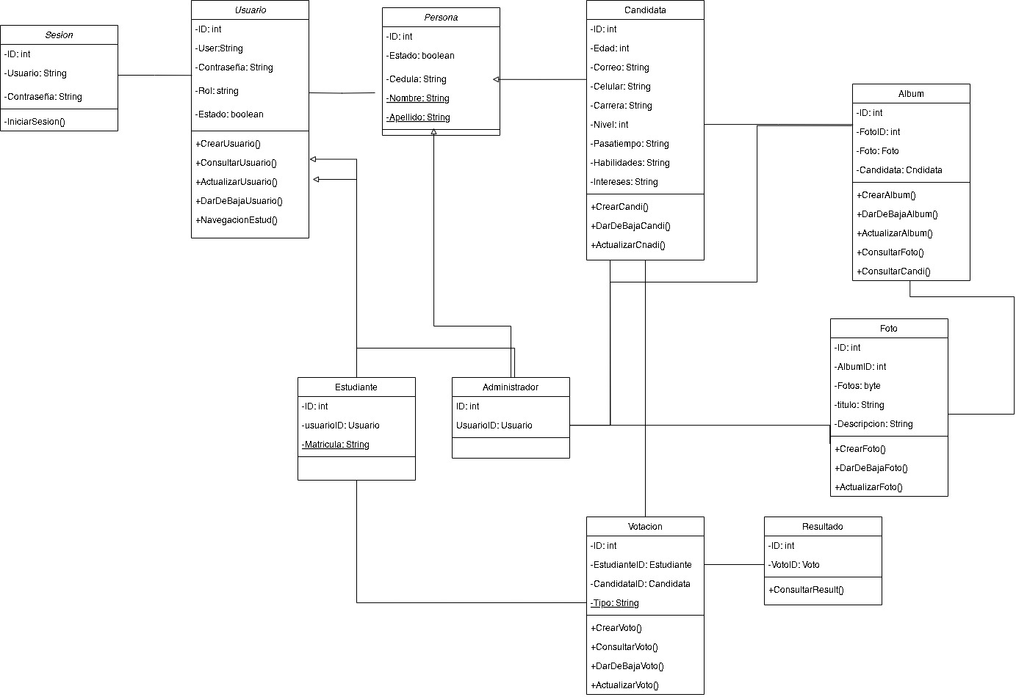

### Definiciones

|  |  |  |  |  |  |  |
| --- | --- | --- | --- | --- | --- | --- |
| **PK** | **Nombre** | **Tipo** | **No Nulo** | **Único** | **Longitud** | **Notas** |
| Sí | IDProducto | INT | Sí | Sí |  | Clave primaria |
|  | NombreProducto | VARCHAR | Sí | No | 30 | Nombre del producto |
|  | DescripProducto | VARCHAR | Sí | No | 30 | Descripción del producto |
|  | PrecioProducto | FLOAT | Sí | No |  | Precio del producto |
|  | CantidadProducto | VARCHAR | Sí | No | 30 | Cantidad de productos disponibles |

|  |  |  |  |  |  |  |
| --- | --- | --- | --- | --- | --- | --- |
| **PK** | **Nombre** | **Tipo** | **No Nulo** | **Único** | **Longitud** | **Notas** |
| Sí | iDVehiculo | INT | Sí | Sí | 6 | Clave primaria |
|  | TipoVehiculo | VARCHAR | Sí | No | 30 | Tipo de vehículo (por ejemplo, automóvil, camión, etc.) |
|  | Matricula | VARCHAR | Sí | No | 30 | Matrícula del vehículo |
|  | Asegurado | VARCHAR | Sí | No | 30 | Nombre de la compañía de seguros que asegura el vehículo |
|  | Marca | VARCHAR | Sí | No | 30 | Marca del vehículo |
|  | NuevoUsado | VARCHAR | Sí | No | 30 | Indica si el vehículo es nuevo o usado |

|  |  |  |  |  |  |  |
| --- | --- | --- | --- | --- | --- | --- |
| **PK** | **Nombre** | **Tipo** | **No Nulo** | **Único** | **Longitud** | **Notas** |
| Sí | iDChoferes | INT | Sí | Sí | 6 | Clave primaria |
|  | Nombre | VARCHAR | Sí | No | 30 | Nombre del chofer |
|  | Apellido | VARCHAR | Sí | No | 30 | Apellido del chofer |
|  | Genero | VARCHAR | Sí | No | 30 | Género del chofer |
|  | Edad | INT | Sí | No | 2 | Edad del chofer |
|  | NumLicen | INT | Sí | No | 10 | Número de licencia del chofer |
|  | FVenNumLicen | DATETIME | Sí | No | 8 | Fecha de vencimiento de la licencia |
|  | Direccion | VARCHAR | Sí | No | 30 | Dirección del chofer |

|  |  |  |  |  |  |  |
| --- | --- | --- | --- | --- | --- | --- |
| **PK** | **Nombre** | **Tipo** | **No Nulo** | **Único** | **Longitud** | **Notas** |
| Sí | IDEnvio | INT | Sí | Sí | 6 | Clave primaria |
|  | IDProducto | INT | Sí | No | 6 | Clave foránea del Producto |
|  | NombreCliente | VARCHAR | Sí | No | 30 | Nombre del cliente que recibe el envío |
|  | ApellidoCliente | VARCHAR | Sí | No | 30 | Apellido del cliente que recibe el envío |
|  | FechaEnvio | DATETIME | Sí | No | 8 | Fecha en que se envía el producto |
|  | EstadoEnvio | VARCHAR | Sí | No | 30 | Estado actual del envío |

|  |  |  |  |  |  |  |
| --- | --- | --- | --- | --- | --- | --- |
| **PK** | **Nombre** | **Tipo** | **No Nulo** | **Único** | **Longitud** | **Notas** |
| Sí | IDMonRutas | INT | Sí | Sí |  | Clave primaria |
|  | IDRutas | INT | Sí | No |  | Clave foránea a la tabla Rutas |
|  | Apellido | VARCHAR | Sí | No | 30 | Apellido del conductor asignado a la ruta |

|  |  |  |  |  |  |  |
| --- | --- | --- | --- | --- | --- | --- |
| **PK** | **Nombre** | **Tipo** | **No Nulo** | **Único** | **Longitud** | **Notas** |
| Sí | IDVentas | INT | Sí | Sí | 6 | Clave primaria |
|  | IDChoferes | INT | Sí | No | 6 | Clave foránea a la tabla Choferes |
|  | IDVehiculo | INT | Sí | No | 6 | Clave foránea a la tabla Vehiculos |
|  | IDMonRutas | INT | Sí | No | 6 | Clave foránea a la tabla Monitoreo de rutas |
|  | IDEnvio | Type | No | No | 6 | Clave foránea a la tabla Envio |
|  | Descripcion | VARCHAR | Sí | No | 30 | Descripción de la venta |
|  | Costo | FLOAT | Sí | No | 1000000 | Costo de la venta |

|  |  |  |  |  |  |  |
| --- | --- | --- | --- | --- | --- | --- |
| **PK** | **Nombre** | **Tipo** | **No Nulo** | **Único** | **Longitud** | **Notas** |
| Sí | IDRutas | INT | Sí | Sí | 6 | Clave primaria |
|  | Nombre | VARCHAR | Sí | No | 30 | Nombre de la ruta |
|  | Extension | FLOAT | Sí | No | 1000000 | Longitud de la ruta |
|  | VelocMax | FLOAT | Sí | No | 3 | Velocidad máxima permitida en la ruta |

### Diseño de Base de Datos

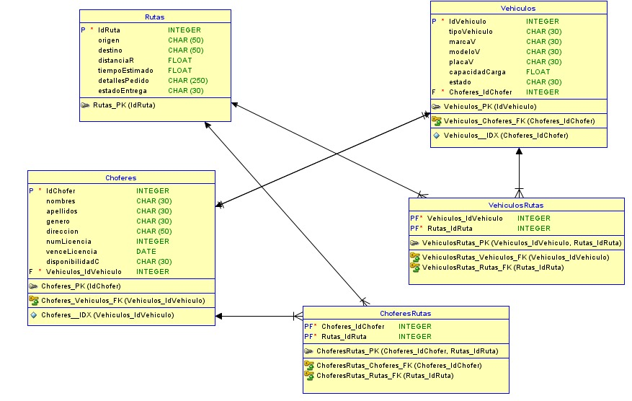

## Requisitos de Software/Hardware

Equipamiento y Configuración:

Requisitos de hardware:

* Procesador: Intel Xeon de 2 procesadores o superior
* Memoria RAM: 8 GB o superior
* Espacio en disco: 30 GB o superior

Requisitos de software:

* Sistema Operativo: RedHat Enterprise Linux Server 5.4 o superior
* Servidor de aplicaciones: Jboss As 6.0.0. final o superior
* JDK: 1.6.0_23 o superior

Requisitos de ejecución:

* Mínimo:
  + Procesador: Intel Xeon de 1 procesador
  + Memoria RAM: 4 GB
  + Espacio en disco: 20 GB
* Máximo:
  + Procesador: Intel Xeon de 4 procesadores o superior
  + Memoria RAM: 32 GB o superior
  + Espacio en disco: 100 GB o superior

# Calidad

El patrón de arquitectura de software Model-View-Controller (MVC) es un método común de diseño de aplicaciones que separa la lógica de presentación de la lógica de negocios, lo que puede contribuir a varias capacidades del sistema empresarial.

* **Extensibilidad:** El patrón MVC puede mejorar la escalabilidad del sistema Camioncitos al separar claramente la lógica de presentación de la lógica de negocios. Esto le permite agregar nuevas características y capacidades a su lógica comercial sin cambiar la lógica de presentación. Además, la división de tareas puede permitir que diferentes equipos trabajen en diferentes componentes del sistema sin interferir con el trabajo de otros grupos.
* **Fiabilidad:** La división de funciones proporcionada por el patrón MVC también puede mejorar la confiabilidad del sistema Camioncitos. Al separar la lógica de presentación de la lógica de negocios, puede reducir la posibilidad de que los errores de la lógica de presentación afecten la lógica de negocios y viceversa. Además, los controladores pueden detectar y corregir errores, lo que puede mejorar la confiabilidad del sistema.
* **Portabilidad:** La arquitectura MVC también puede mejorar la portabilidad del sistema Camioncitos. Al separar la lógica de presentación de la lógica de negocios, puede migrar fácilmente el sistema a diferentes plataformas o entornos. Por ejemplo, si desea migrar a una nueva plataforma de servidor, la lógica de presentación se puede migrar fácilmente mientras la lógica comercial permanece intacta.
* **Escalabilidad:** La arquitectura MVC también contribuye a la escalabilidad del sistema Camioncitos. Al separar la lógica de presentación de la lógica de negocios, puede agregar recursos adicionales (como servidores, bases de datos, etc.) para manejar la carga de lógica de negocios adicional sin afectar la lógica de presentación. Además, el controlador puede gestionar la entrega de solicitudes entre servidores, lo que puede mejorar la escalabilidad del sistema.

Por lo tanto, el patrón arquitectónico MVC puede contribuir a las características principales de Camioncito, además de la funcionalidad, de varias maneras. Al separar la lógica de presentación de la lógica comercial, puede mejorar la escalabilidad, confiabilidad, portabilidad, escalabilidad y seguridad de su sistema.